Le Rut des Sangliers à Mormal / De Bronsttijd van de Everzwijnen

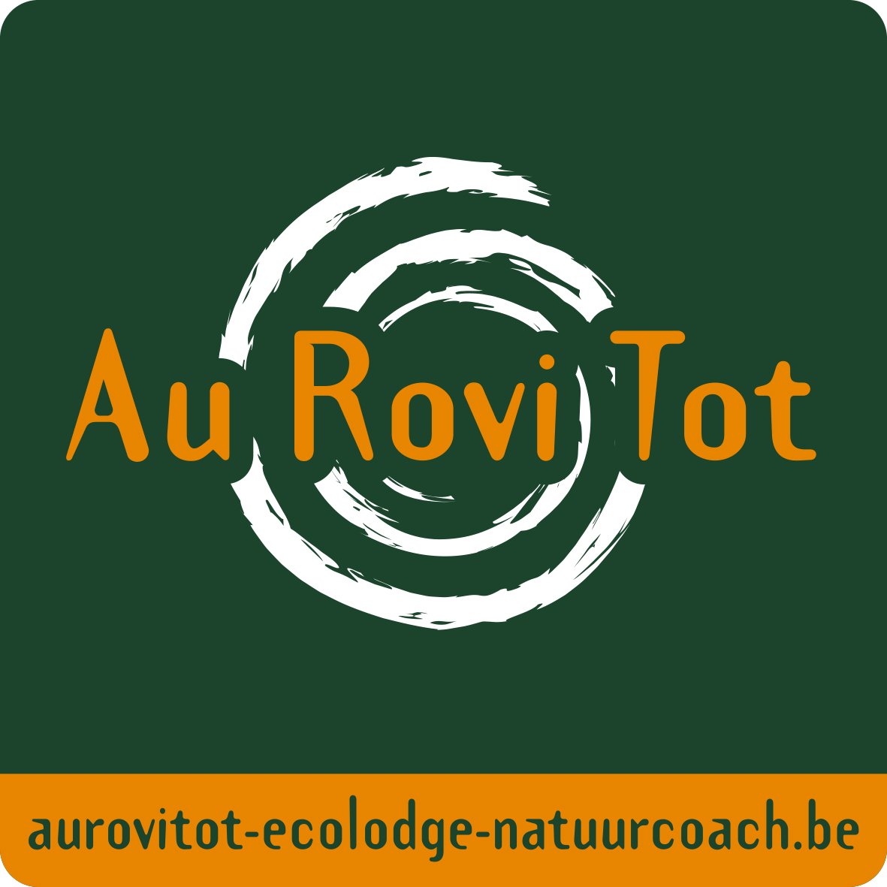
Texte original (Français)
BIENTÔT LE RUT DES SANGLIERS À MORMAL !
Le rut du sanglier s'étale classiquement de la mi-novembre à la mi-janvier. Toutefois avec cette espèce, entre réchauffement climatique et abondance plus ou moins naturelle de nourriture, les règles sont grandement chamboulées. C'est pourquoi il n'est pas rare d'observer des comportements de reproduction en toute saison !
Les premiers indices, comme bien souvent dans la nature, sont olfactifs. Les laies, à l'approche de leur chaleur, répandent sur les végétaux quantités de baves et autres substances visqueuses issues de leurs glandes lacrymales. Rapidement, les mâles, par l'odeur alléchés, effectuent les mêmes marquages.
En frottant régulièrement leurs défenses l'une contre l'autre, leur bave prend rapidement une texture dense de blancs en neige. La mâchoire dégoulinante, ils badigeonnent allègrement troncs d'arbres et autres supports végétaux. C'est alors la course à celui qui monte le plus haut pour évidemment montrer qu'il est le plus gros !
À l'instar du brame et de la marche parallèle chez les cerfs, voilà encore une manœuvre d'intimidation du vivant pour éviter combats et dépenses d'énergie superflus !
Info et photo Florent Gellée
https://www.facebook.com/Foret.Mormal

Vertaling (Nederlands)
BINNENKORT DE BRONSTTIJD VAN DE EVERZWIJNEN IN MORMAL!
De bronsttijd van het everzwijn loopt gewoonlijk van half november tot half januari. Toch raken, door factoren als klimaatverandering en de wisselende (al dan niet natuurlijke) overvloed aan voedsel, deze regels flink in de war. Daarom is het niet ongewoon om voortplantingsgedrag het hele jaar door te observeren!
De eerste signalen zijn, zoals zo vaak in de natuur, van geurige aard. De zeugen verspreiden, wanneer hun bronst nadert, op planten allerlei slijmerige afscheidingen afkomstig van hun . Al snel reageren de mannetjes, aangetrokken door de geur, door dezelfde markeringen aan te brengen.
Door geregeld hun slagtanden tegen elkaar te wrijven, krijgt hun speeksel al snel een dikke, schuimige textuur – bijna als stijfgeklopt eiwit. Met druipende kaken smeren ze enthousiast boomstammen en andere planten in. Dan begint de wedstrijd: wie het hoogst markeert, toont uiteraard dat hij de grootste en sterkste is!
Net als bij het burlen en de parallelle marsen van herten is dit een vorm van intimidatiegedrag in de dierenwereld, bedoeld om gevechten en onnodig energieverbruik te vermijden.
📷 Info en foto: Florent Gellée
🔗 https://www.facebook.com/Foret.Mormal

